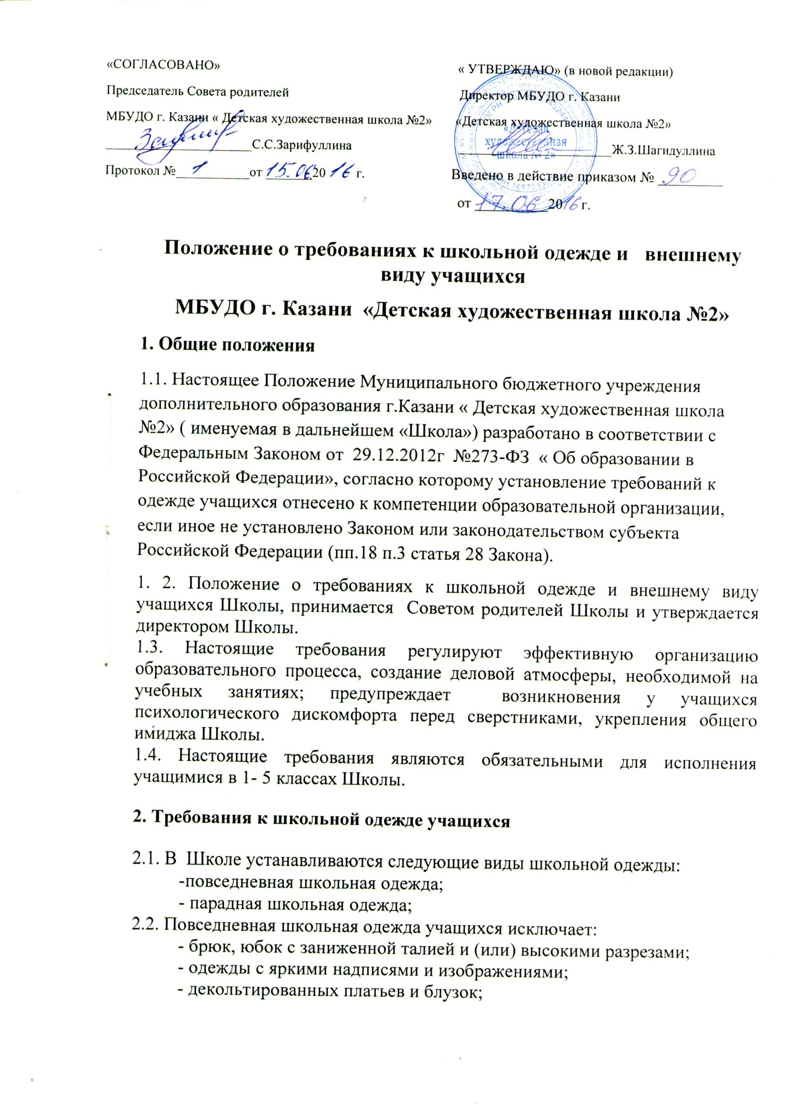

-платьев и юбок, длина которых выше 10 см от верхней границы колена);
-одежды бельевого стиля;
- прозрачные блузки;
- атрибутов одежды, закрывающих лицо;
-одежды, обуви и аксессуаров с травмирующей фурнитурой;
- аксессуаров с символикой асоциальных неформальных молодежных объединений, а также пропагандирующих психоактивные вещества и противоправное поведение;
- головных уборов в помещениях;
- пляжной обуви;
- массивных украшений.
В холодное время года допускается ношение учащимися джемперов, свитеров и пуловеров.
2.3. Парадная школьная одежда используется учащимися в дни проведения праздников.
Для мальчиков и юношей парадная школьная одежда состоит из повседневной школьной одежды, дополненной белой (либо светлой) сорочкой.
Для девочек и девушек парадная школьная одежда состоит из повседневной школьной одежды, дополненной белой (либо светлой) непрозрачной блузкой (длиной ниже талии).
3. Требования к внешнему виду учащихся
3.1. Внешний вид учащихся должен соответствовать общепринятым в обществе нормам делового стиля и носить светский характер.
3.2. Учащимся запрещается появляться в Школе с экстравагантными стрижками и прическами, с волосами, окрашенными в яркие оттенки, с ярким маникюром и макияжем, с пирсингом.
3.3.Одежда учащихся должна соответствовать санитарно-эпидемиологическим правилам и нормативам "Гигиенические требования к одежде для детей, подростков и взрослых, товарам детского ассортимента и материалам для изделий (изделиям), контактирующим с кожей человека. СанПиН 2.4.7/1.1.1286-03", утвержденным постановлением Главного государственного санитарного врача Российской Федерации от 17 апреля 2003 г. N 51 (зарегистрировано Минюстом России 5 мая 2003 г., регистрационный N 4499).
3.4. Одежда учащихся должна соответствовать погоде и месту проведения учебных занятий, температурному режиму в помещении.
3.5. Решение о введении требований к одежде для учащихся Школы должно учитывать материальные затраты малообеспеченных и многодетных семей.


